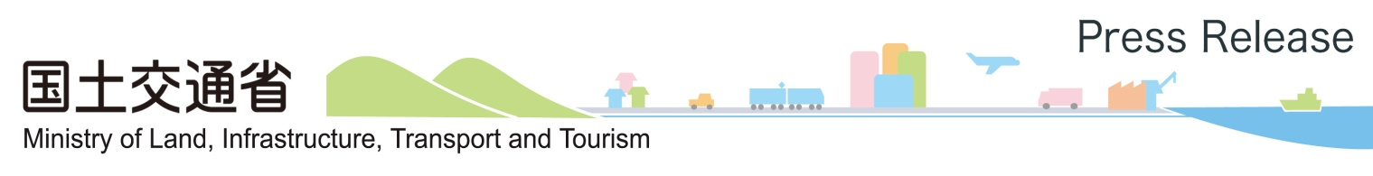

　　　　　　令和７年４月７日

神戸運輸監理部兵庫陸運部

～ 大阪・関西万博開催に向け、STOP THE 不正改造！～

大阪・兵庫合同の深夜街頭検査を実施



不正改造は犯罪です!!



神戸運輸監理部兵庫陸運部では、騒音の原因となっている違法マフラー等の悪質な不正改造車の排除に向けた取り組みとして、兵庫県警察本部及び独立行政法人自動車技術総合機構と連携し、尼崎の西向島計量所において夜間街頭検査を実施し、６台の車両を検査、そのうち４台に整備命令を発令しました。

大阪府内においても、同日同時刻、大阪運輸支局による街頭検査を実施しました。

１．日　　　時：令和７年４月５日（土）２２：００～６日（日）２：００

２．場　　　所：尼崎市西向島１４番地の１付近道路（国道４３号西向き、西向島計量所）

３．主な不正改造：騒音規制値オーバー、窓ガラスのステッカー貼り、タイヤ突出、禁止灯火

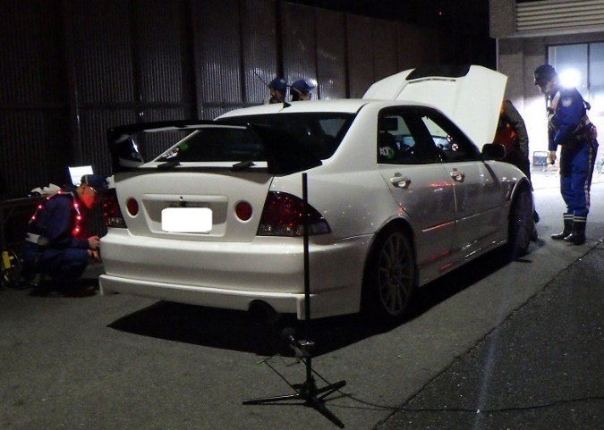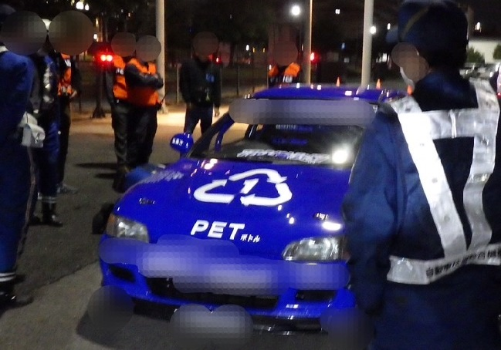

**◇問い合わせ先**

**(所属)　検査整備保安部門**

**(担当)　生島、與儀、紀平**

**(電話)　０７８－４５３－１１０３**

**◇配布先**

**兵庫県政記者クラブ**

**＜同時配布＞**

**青灯クラブ**